муниципальное автономное дошкольное образовательное учреждение Муниципального образования город Ирбит «Детский сад №23»
РОДИТЕЛЬСКИЙ ПАТРУЛЬ 22 ИЮНЯ 2018 ГОДА
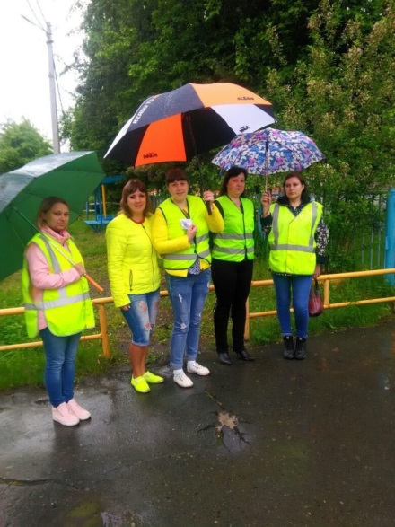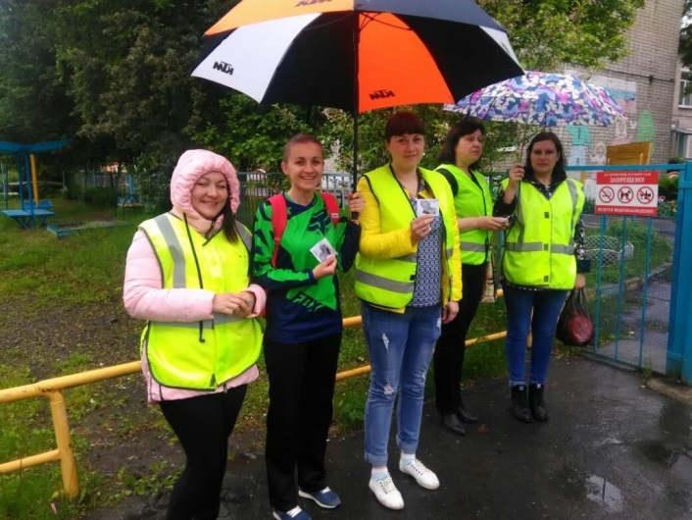
В соответствии с письмом ОГИБДД МО МВД России «Ирбитский» от 13.06.2018 года «О проведении ПМ «Родительский патруль», в целях предупреждения и профилактики дорожно-транспортных происшествий с участием детей-пассажиров дошкольных образовательных организаций Муниципального образования город Ирбит, 22 июня 2018 года на улично-дорожной сети вблизи детского сада была проведена акция «Пристегни меня».
. 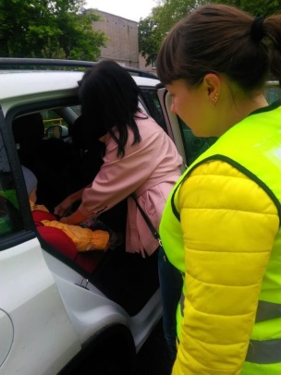
Цель акции: привлечение внимания родительской общественности к проблеме обеспечения безопасности дорожного движения детей-пассажиров.
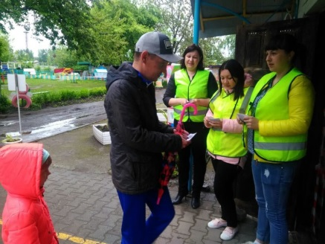

Задачи акции:
* содействие повышению культуры поведения на дороге;
* популяризация правильного использования ДУУ;
* снижение тяжести последствий от дорожно-транспортных происшествий, а также уровня детского дорожно-транспортного травматизма;
* повышение уровня ответственности родителей за обеспечение безопасности при перевозке детей в качестве пассажиров.
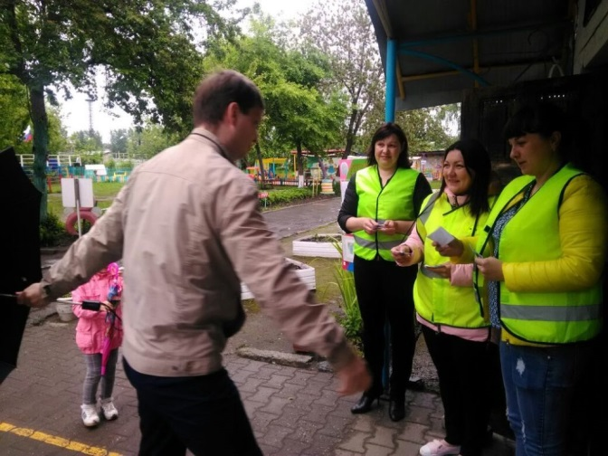
Работа «родительского патруля» осуществлялась при подъезде к образовательной организации. После полной остановки транспортного средства для высадки пассажиров представители «Родительского патруля» приближаются к автомобилю и просят разрешения посмотреть, как перевозится ребенок. Всем участникам акции раздавались памятки ,проводились индивидуальные беседы
. 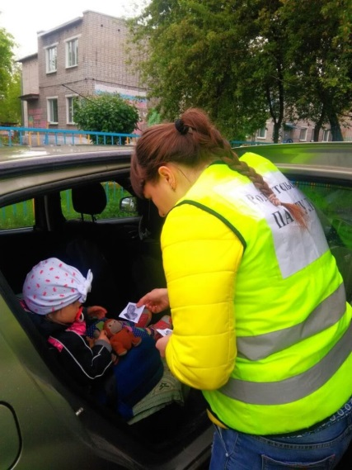 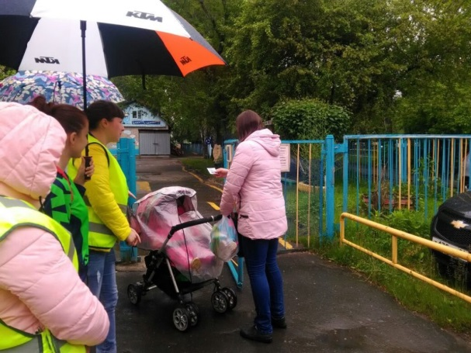
Во время проведения акции правонарушителей выявлено не было.
составитель статьи Е.И.Фучкина

